Тема 7. Переходные процессы в линейных электрических цепях

7.1 Понятие переходного процесса

Переходным процессом называют переход от одного установившегося режима работы электрической цепи, характеризующегося значениями токов в ветвях и потенциалов в узлах цепи, к другому установившемуся режиму, характеризующемуся другими значениями токов в ветвях и потенциалов в узлах цепи.
Переход от одного режима работы цепи к другому режиму работы может происходить при изменении схемы цепи в результате коммутаций.
Коммутацией называют процесс замыкания (рисунок 7.1,а) или размыкания (рисунок 7.1,б) ключевых элементов (К), в результате которого к схеме или добавляются новые цепи, или исключается часть цепей (рисунок 7.2), или изменяются параметры элементов цепи.
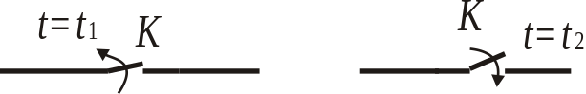
а | б
Рисунок 7.1 – Ключевые элементы

Физически переходные процессы представляют собой процессы перехода от одного энергетического состояния, соответствующего докомутационному режиму, к энергетическому состоянию, соответствующему послекоммутационному режиму.
Можно теоретически считать, что коммутация цепи (замыкание или размыкание ключевого элемента) происходит мгновенно. Однако, наличие в схеме инерционных элементов (емкости, индуктивности) приводит к тому, что переход схемы из одного установившегося состояния в другое установившееся состояние происходит в течение некоторого времени. Это время называют временем переходного процесса.
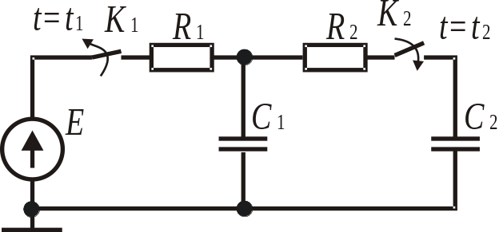

Рисунок 7.2 – Изменение конфигурации схемы в результате коммутаций

Затраты времени на переходные процессы объясняется следующим. Каждому состоянию электрической цепи соответствует определенный запас энергии электрического поля (на емкости) или магнитного поля (в индуктивности).
Энергия W_{C}, запасаемая в электрическом поле емкости определяется значением емкости С и напряжением U_{C} между обкладками конденсатора:
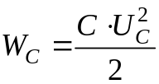. (7.1)
Энегргия W_{L}, запасаемая в магнитном поле индуктивности определяется значением индуктивности L и током i_{L} через индуктивность:
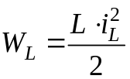. (7.2)
Запасенные энергии не могут изменяться мгновенно. При мгновенном (за время, равное нулю) изменении энергии мощность, равная энергии в единицу времени, достигла бы бесконечного значения, а это физически невозможно. Этим объясняются факты появления искровых разрядов при размыкании индуктивных нагрузок (например, бытовых электроприборов) и коротком замыкании емкостей с запасом энергии (например, аккумуряторов). Запасенная в индуктивности энергия рассеивается на сопротивлении воздушной прослойки, возникающей при размыкании цепи, а запасенная в аккумуляторе энергрия рассеивается на сопротивлении провода, замыкающего выводы аккумулятора. При этом провод может и расплавиться (перегореть).
Если исключить эти крайние случаи размыкания индуктивности с током и короткого замыкания заряженной емкости, то энергия, запасенная в магнитном поле индуктивности или электрическом поле емкости, может постепенно рассеиваться на сопротивлениях, входящих в электрическую цепь.
Как правило, переходные процессы представляют собой экспоненциальные зависимости изменяющейся величины от времени. В связи с этим теоретически для завершения переходного процесса требуется бесконечно большое время. Практически же время переходного процесса обычно ограничивается интервалом времени, по истечении которого новое состояние цепи отличается от идеального установившегося значения на достаточно малую величину Δ. Значение этой величину определяется требованиями решаемой задачи. Для одних задач достаточным будет приближение к установившемуся значению на 95%, т.е. Δ будет равно 0.05 от установившегося значения. А для других задач требуется, чтобы Δ не превышало 0.001 от установившегося значения.
В качестве иллюстрации вышесказанного рассмотрим процесс изменения напряжения на емкости при подключении ее через сопротивление к источнику напряжения (рисунок 7.3)

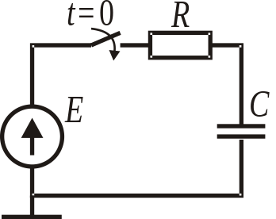

Рисунок 7.3 – Подключение RC-цепи к источнику напряжения

До момента замыкания ключа напряжение на емкости равно нулю. После замыкания ключа начнется заряд конденсатора, и напряжение на нем будет стремиться к значению Е напряжения на выводах источника ЭДС.
Этот процесс показан на рисунке 7.4 для цепи с постоянной времени τ=RC=1 секунда. Горизонтальными линиями обозначены уровни, составляющие определенную часть от установившгося значния.
Чем ближе по условиям задачи требуется приблизиться к новому установившемуся значению, тем больше на это требуется времени (показано на рис. 7.4 числами на размерных линиях).

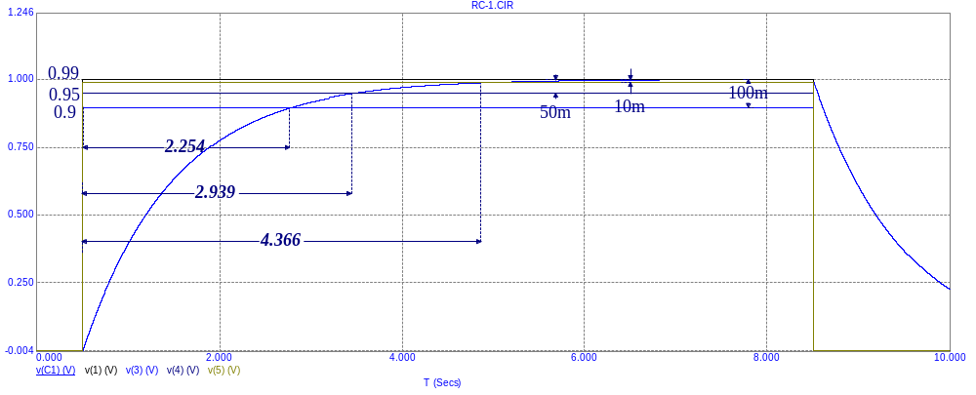

Рисунок 7.4 – Изменение напряжения на емкости при подключении к источнику ЭДС

7.2 Законы коммутации

Факты, что запасенные в индуктивности или на емкости энергии на могут изменяться мгновенно (за время, равно нулю), выражают принцип непрерывности во времени потокосцепления индуктивности и электрического заряда емкости и называются законами коммутации. Их называют еще первым и вторым законами коммутации.

7.2.1 Первый закон коммутации
Напряжение на индуктивности определяется изменением потокосцепления во времени
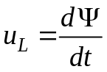.
При мгновенном (скачкообразном) изменении потока dt→0. В этом случае u_{L}→∞, что лишено физического смысла.
Потокосцепление определяется током, протекающем через индуктивность:
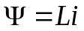.
Из принципа непрерывности потокосцепления следует, что при неизменном значении индуктивности L ток через индуктивность не может изменяться скачкообразно.
Таким образом, первый закон коммутации формулируется следующим образом:
ток через индуктивность непосредственно до коммутации i_{L}(0–) равен току через ту же индуктивность неросредственно после коммутации i_{L}(0₊):
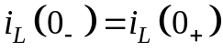. (7.3)
Время t=0– представляет собой время непосредственно до коммутации, а время t=0₊ – время непосредственно после коммутации.
Если индуктивность подключить через сопротивление к источнику напряжения (рисунок 7.5), то в момент замыкания ключа ток через индуктивность останется равным нулю (т.к. до коммутации индуктивность не была включена в цепь и ток через нее не тек), а напряжение межу выводами индуктивности будет равно напряжению источника Е, т.е. изменится скачком (до коммутации напряжение на индуктивности было равно нулю, т.к. она не была включена в цепь).

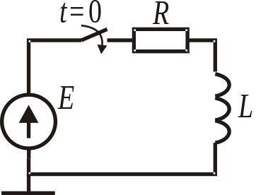

Рисунок 7.5 – Подключение RL-цепи к источнику напряжения

Таким образом, при подключении индуктивности к источнику напряжения ток через индуктивность скачком измениться не может, а меняется скачком напряжение на индуктивности.

7.2.2 Второй закон коммутации
Ток через емкость определяется изменением заряда электрического поля во времени
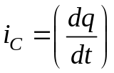.
При мгновенном (скачкообразном) изменении заряда dt→0. В этом случае i_{C}→∞, что не имеет физического смысла.
Заряд на емкости q=Cu_{C}. Отсюда следдует, чтот если заряд не может измениться скачкообразно, то и напряжение на емкости тоже не может измениться скачкообразно. В соответствии с этим второй закон коммутации формулируется следующим образом:
напряжение на емкости непосредственно до коммутации u_{C}(0–) равно напряжению на той же емкости неросредственно после коммутации u_{C}(0₊):
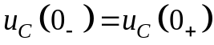. (7.4)
Таким образом, при подключении емкости к источнику напряжения ток через емкость скачком измениться не может, а меняется скачком ток через конденсатор.
Идеальные сопротивления являются активными элементами, т.е. значения R сопротивлений не зависят от частоты протекающих по ним токов. Поэтому при коммутации цепей токи через сопротивления и напряжения на них могут изменяться скачкообразно.

7.3 Начальные условия

Под начальными условиями понимают значения токов и напряжений в схеме при t=0.
Значения тока в индуктивности и напряжения на емкости в момент коммутации называются независимыми начальными условиями.
При нулевых начальных условиях, т.е. i_{L}(0–)=0 и u_{C}(0–), в начальный момент после коммутации (0₊) индуктивность равносильна разрыву цепи, а емкость равносильна короткому замыканию.
Если начальные условия отличаются от нулевых, т.е. i_{L}(0)≠0 и u_{C}(0)≠0, индуктивность в первый момент t=0 равносильна источнику тока с током I = i_{L}(0), а емкость равносильна источнику напряжения с ЭДС e = u_{C}(0).

7.5 Принужденный и свободный режимы

В общем случае анализ переходного процесса в линейной цепи с сосредоточенными параметрами R, L, C сводится к решению обыкновенных линейных неоднородных дифференциальных уравнений, выражающих законы Кирхгофа. Это решение отражает два режима электрической цепи: принужденный и свободный.
Принужденный режим определяется источниками энергии, имеющимися в электрической цепи, и характеризуется значениями токов в ветвях цепи, установившимися после замыкания или размыкания коммутационных элементов, то есть после завершения переходного процесса. Таким образом, принужденный режим – это установившийся режим.
Свободный режим характеризуется изменениями токов в ветвях цепи от момента замыкания или размыкания коммутационных элементов до достижения установившихся значений. Таким образом, свободный режим – это и есть пеереходный процесс.
Полный переходный ток в ветви электрической цепи равен сумме принужденных и свободных токов
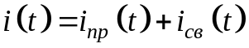. (7.5)
Аналогично напряжения на элементах электрической цепи в переходном режиме состоят из принужденной и свободной составляющих.

7.6 Переходный процесс в цепи R, C

Электрическая цепь, состоящая из сопротивления R и емкости C, была показана на рисунке 7.3.

На основании второго закона Кирхгофа уравнение цепи для момента времени t ≥ 0 имеет вид
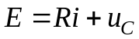, (7.6)
где u_{C} – напряжение на емкости.
Ранее мы отмечали, что ток – это изменение электрического заряда во времени. А заряд на емкости q=Cu_{C}. Так как емкость С есть постоянная величина, то заряд на емкости может измениться во времени за счет изменения напряжения u_{C} на емкости во времени:
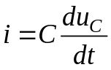. (7.7)
С учетом (7.7) уравнение цепи (7.6) можно представить в виде
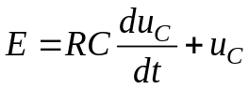. (7.8)
Произведение R и C называют постоянной времени цепи с размерностью «секунда» и обозначают τ:
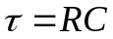. (7.9)
При этом сопротивление R имеет размерность «Ом», а емкость С – «Фарада».
Свободная составляющая напряжения на емкости определяется выражением
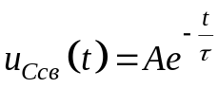, (7.10)
где А – постоянная интегрирования, которая определяется из начальных условий цепи.
Переходное напряжение на емкости по аналогии с (7.5) равно сумме принужденного и свободного напряжений
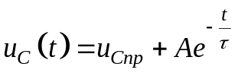. (7.11)
Рассмотрим переходный процесс в RC цепи при нулевых начальных условиях, т.е. 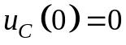.
После замыкания ключевого элемента (см. рисунок) в цепи начинается переходный процесс, который заключается в изменении токов через элементы цепи и падений напряжений на них. По завершении переходного процесса в цепи устанавливается принужденный режим, определяемый имеющимися в цепи источниками энергии.
В приведенной на рисунке RC цепи переходный процесс закончится, когда напряжение на емкости достигнет напряжения источника Е, и дальнейше его изменение станет невозможным. А если нет изменения напряжения на емкости (du_{C}=0), то в соответствии с (7.7) ток через емкость равен нулю.
Таким образом, принужденное напряжение на емкости равно напряжению источника Е, и выражение (7.11) примет вид
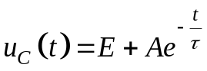. (7.12)
Постоянная интегрирования А находится по начальному условию при t=0. В этом случае из (7.12) получим
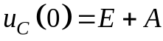.
Если , то получаем А = –Е . При этом переходное напряжение на емкости описыватся выражением
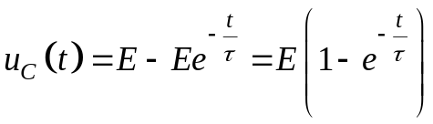. (7.13)
Используя (7.13) и (7.6) определим, как изменяется ток в цепи после замыкания ключевого элемента
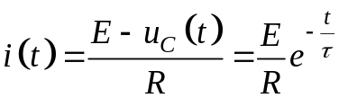. (7.14)

7.7 Переходный процесс в цепи R, L

Электрическая цепь, состоящая из сопротивления R и индуктивности L, была показана на рисунке 7.5.

Рассуждая таким же образом, как в предыдущем разделе и используя сведения о первом законе коммутации из подраздела 7.2.1, можно получить выражения, описывающие изменение во времени тока и напряжения на элементах цепи, представленной на рисунке.
На основании второго закона Кирхгофа уравнение цепи для момента времени t ≥ 0 имеет вид
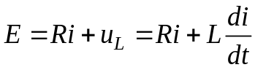, (7.15)
где u_{L} – падение напряжения на индуктивности.
Постоянная времени RL цепи имеет размерность «секунда» и равна отношению значения индуктивности в генри (Гн) к значению сопротивления в омах (Ом)
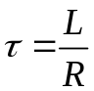. (7.16)
Свободная составляющая тока через индуктивность определяется выражением
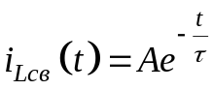, (7.17)
где А – постоянная интегрирования, которая определяется из начальных условий цепи.
Переходное значение тока через индуктивность по аналогии с (7.5) равно сумме принужденного и свободного напряжений
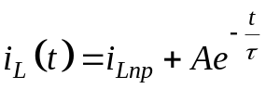. (7.18)
Рассмотрим переходный процесс в RL цепи при нулевых начальных условиях, т.е. 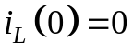.
Идеальная индуктивность имеет активное сопротивление, равное нулю. Таким образом, после завершения переходного процесса в цепb установится ток, I=E/R. Это и есть принужденнное значение тока i_{Lпр}.
Постоянная интегрирования А находится по начальному условию при t=0. В этом случае из (7.18) получим
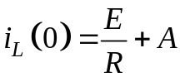.
Если , то получаем 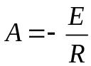. При этом переходное значение тока через индуктивность описыватся выражением
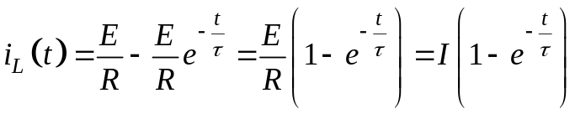. (7.19)
Используя (7.15) и (7.19), определим, как изменяется падение напряжения на индуктивности в ходе переходного процесса
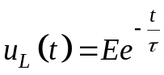. (7.20)

